Годовой доход Порошенко вырос в 8 раз
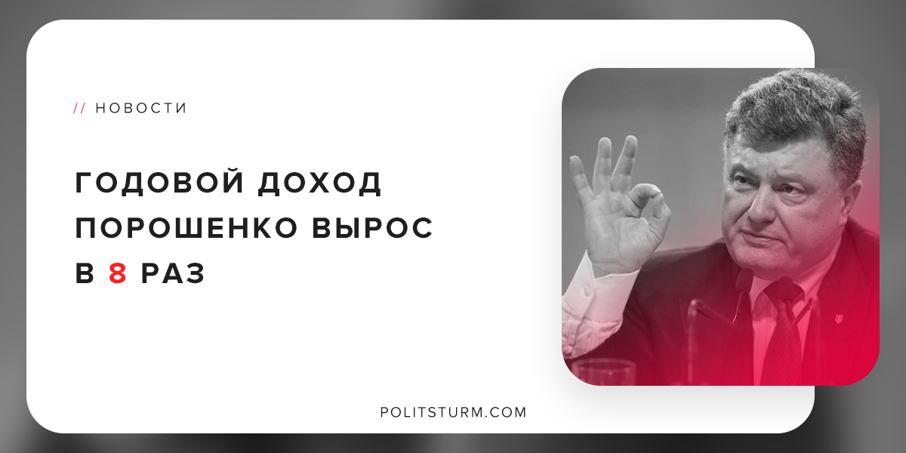

Оригинальная статья
2018-11-16
2 мин. на чтение

В то время как украинское правительство продолжает громогласно заявлять о том, что оно самое хорошее, мы видим углубление пропасти между горсткой власть имущих с одной стороны, и сотнями тысяч трудящихся с другой стороны [1].
Итак, доход Порошенко за 10 месяцев 2018 года составляет 123 миллиона 645 тысяч гривен. Интересно, что по сравнению с 2017 годом, его доход вырос в 8 раз.(!) Запомним эти цифры – 123.645.000 и увеличение в 8 раз.
Что же с доходами простых трудяг за это же время? Для примера возьмём машиниста крана на ЕВРАЗ ДМЗ. Представители этой профессии за прошедшие десять месяцев получили примерно 150 тысяч гривен [2].
А теперь давайте проведём несколько простых операций с калькулятором. Обычная математика показывает нам, что Порошенко за 10 месяцев получает как 824 машиниста крана с ЕВРАЗ ДМЗ. Говоря ещё проще, он получает больше чем машинист крана в 824 раза. Если же мы возьмём, например, зарплату грузчика, то цифры выйдут ещё неутешительнее – годовой доход президента Украины равняется годовому доходу почти двух с половиной тысяч грузчиков.
Стоит отметить, что если средние доходы простых граждан выросли в 2,5 раз, то доход Порошенко – в 8 раз. Вот только люди, орущие с экранов о повышении зарплат, забывают орать про инфляцию [4] и про следующее за ней повышение цен. В 2017 году средняя семья получала примерно 12000 грн в месяц, из которых тратила 25% (3000 грн) на еду. В 2018 зарплаты подняли, но и цены поднялись вместе с ними. Получилось так, что теперь та же среднестатистическая семья получает в месяц 14000 грн, а на еду тратит в месяц 30%. Понижение незначительное, на самом деле. Особенно в свете вышеупомянутой инфляции, роста цен и тарифов, при которых зарплата подолгу стоит, по сути, на месте.
Но ведь на одних работающих свет клином не сошёлся, ведь так? Человек, имеющий трудовой стаж ~ 50 лет, имеет пенсию около 2500 гривен [4]. То есть, за эти 10 месяцев, Порошенко получил пять тысяч пенсий. Может ли человек, ушедший так далеко от народа, называться народным избранником? Думается, нет. Однако дело не в Порошенко, ведь от него в этом не отстают и другие депутаты.
Дело в прогнившей капиталистической системе, которая не способна накормить простых трудяг и дать людям достойную старость, но способна обогатить кучку власть имущих. Мы, марксисты, считаем что трудящиеся должны иметь достойную зарплату и достойную старость, а лидер страны – получать столько же, сколько простой рабочий.
Сколько это может продолжаться? Сколько можно терпеть этот беспредел?! Как это прекратить?
1. Изучайте марксизм-ленинизм, создавайте марксистские кружки и ячейки, просвещайте малосознательных товарищей.
2. Не верьте буржуазным кандидатам – они все такие же, как Порошенко. Помните строки Интеранационала:

«Никто не даст нам избавленья:
Ни бог, ни царь и не герой.
Добьёмся мы освобожденья
Своею собственной рукой.»
3. Создавайте по-настоящему рабочие, по-настоящему боевые профсоюзы, способные помогать вам в борьбе за справедливую зарплату и достойные условия труда на предприятиях.
Источники: 1, 2, 3, 4

Оригинальная статья

